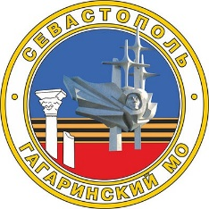 ПРОЕКТ
СОВЕТ ГАГАРИНСКОГО МУНИЦИПАЛЬНОГО ОКРУГА III СОЗЫВА

Р Е Ш Е Н И Е
____________ сессия
______________ 2024 г. | № | Г. СЕВАСТОПОЛЬ

О досрочном прекращении полномочий депутата
Совета Гагаринского муниципального округа Бородавченко А.А.

В соответствии с пунктом 9.1 части 10 статьи 40 Федерального закона от 06 октября 2003 г. № 131-ФЗ «Об общих принципах организации местного самоуправления в Российской Федерации», Законом города Севастополя от 30 декабря 2014 г. № 102-ЗС «Об организации местного самоуправления в городе Севастополе», Уставом внутригородского муниципального образования города Севастополя Гагаринский муниципальный округ, принятого решением Совета Гагаринского муниципального округа от 01 апреля 2015 г. № 17 «О принятии Устава внутригородского муниципального образования города Севастополя Гагаринский муниципальный округ», на основании письменного заявления депутата Бородавченко А.А. о досрочном прекращении полномочий от 27.05.2024 года, Совет Гагаринского муниципального округа

Р Е Ш И Л:
1. Досрочно прекратить полномочия депутата Совета Гагаринского муниципального округа Бородавченко Александра Александровича в связи с призывом на военную службу.
2. Настоящее решение вступает в силу с момента принятия.
3. Контроль исполнения настоящего решения оставляю за собой.

Глава внутригородского муниципального образования,
исполняющий полномочия председателя Совета,
Глава местной администрации А.Ю. Ярусов

